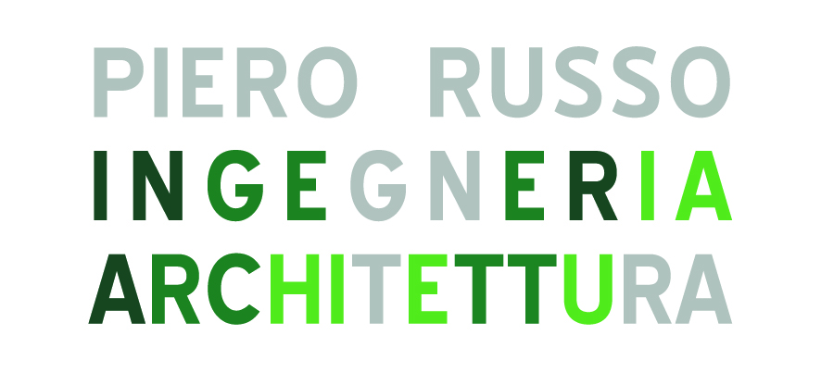

PIERO RUSSO – INGEGNERIA ARCHITETTURA è uno studio multi-disciplinare di architetti, ingegneri e specialisti tecnici che offre un approccio integrato alla progettazione.
Crediamo che l'architettura non possa prescindere dalla costruzione che è invece da considerarsi determinante per il progetto e che l'esecuzione sia ugualmente determinante per un progetto, cosi come lo è la sua concezione.
Ci occupiamo di progettazione architettonica, dedicando grande attenzione alla produzione di elaborati molto dettagliati, anche alla scala costruttiva, che consentono poi di gestire al meglio la fase di esecuzione in cantiere. Siamo specializzati nella progettazione di edifici ad altissime prestazioni energetiche e per questo siamo accreditati presso il “Passivhaus Institut” di Darmstadt, la massima autorità internazionale nel settore. Siamo autori del primo edificio pluri-familiare massivo in Italia certificato da questo ente per le sue prestazioni.
La nostra costante ricerca della qualità e dell’innovazione ci spinge ad investire continuamente nella formazione dei componenti dello studio, trasferendo loro, nel lavoro di ogni giorno, le nostre competenze. Affinché presto anche loro possano diventare per lo studio preziosa risorsa di implementamento per tutti.
PIERO RUSSO – INGEGNERIA ARCHITETTURA cerca laureandi/laureati in Architettura e/o Ingegneria da inserire all’interno dell’organico.

Il lavoro:
La risorsa – in base al livello di competenze, di esperienze e di autonomia acquisite – si occuperà della gestione delle singole fasi progettuali (fare un rilievo, redigere un computo metrico, completare disegni tecnici e tridimensionali) della direzione lavori in cantiere e della gestione dei rapporti con imprese, fornitori e committenza.

Skills/competenze minime:
- Motivazione verso questo tipo di lavoro e capacità di lavorare in gruppo.
- Capacità di eseguire autonomamente un disegno tecnico senza errori ed altre attività base (p.e. eseguire correttamente un rilievo architettonico).
- Basi di fisica degli edifici e della progettazione dell’involucro.
- Padronanza dei programmi CAD.
- Almeno conoscenza dei software di modellazione 3D (preferenze: Revit, SketchUp).

Tipologia contrattuale:
tirocinio curriculare o extracurriculare (indennizzato come per legge) con possibilità di successivo inserimento in organico o altre tipologie contrattuali da valutare in fase di colloquio

Sede di lavoro:
Putignano

Per candidarsi:
Inviare il proprio cv aggiornato a: pierorusso@gmail.com, inserendo in oggetto “Rif. Contatto Ufficio Placement Politecnico di Bari” entro il 30 settembre 2018. Sarete contattati telefonicamente per programmare un colloquio, al quale sarà opportuno portare il portfolio dei lavori (anche solo lavori universitari e anche solo in copia digitale) che dimostri le proprie capacità e potenzialità.

Il CV dovrà contenere l’autorizzazione al trattamento dei dati personali ai sensi del D. Lgs. n. 196/2003 ed attestazione di veridicità ai sensi del DPR n.445/2000. Il presente annuncio è rivolto ad ambo i sessi, ai sensi della normativa vigente.

